**西安电子科技大学2020年数学建模校内赛**

**承 诺 与 产 权 转 让 书**

我们完全明白，在竞赛开始后参赛队员不能以任何方式（包括电话、电子邮件、网上咨询等）与队外的任何人研究、讨论与赛题有关的问题。

我们知道，抄袭别人的成果是违反竞赛规则的, 如果引用别人的成果或其他公开的资料（包括网上查到的资料），必须按照规定的参考文献的表述方式在正文引用处和参考文献中明确列出。

我们郑重承诺，严格遵守竞赛规则，以保证竞赛的公正、公平性。如有违反竞赛规则的行为，我们将受到严肃处理。

我们同意将参赛论文以及支撑材料中的所建模型、算法以及程序产权归属西安电子科技大学所有。2020年数学建模校内赛竞赛组委会，可将我们的论文以任何形式进行公开展示（包括进行网上公示，在书籍、期刊和其他媒体进行正式或非正式发表等）。

我们参赛选择的题号是（从A/B/C中选择一项填写）：

参赛报名队号为

队长所属学院（请填写完整的全名）：

参赛队员姓名与学号 (此处附电子签名) ：

1.

2.

3.

日期： 年 月 日

**西安电子科技大学2020年大学生数学建模校内赛**

**评 阅 专 用 页**

|  |  |  |  |  |
| --- | --- | --- | --- | --- |
|  | 评阅人1 | 评阅人2 | 评阅人3 | 总评 |
| 成绩 |  |  |  |  |

题目

摘要

**关键词：**

## 问题重述

### 1.1 背景资料与条件

新型冠状病毒疫情给复工复学带来了不小的挑战，人们采取多种预防手段来阻断病毒的传播，而其中洗手是最直接、最简单、最有效的手段之一。但是，目前仅有教学楼内有洗手资源，且其中的洗手资源也十分有限，较少的洗手资源也会导致人流聚集，不利于疫情的防控。另外，在校园活动时也少有洗手的地方。

### 1.2 需要解决的问题

问题一：分析我校教学楼、宿舍楼、食堂等分布特征，建立人员流动网络模型，在此基础上给出潜在的病毒感染机理分析。

问题二：评估我校目前的洗手资源、复学后人流密度，分析增加室外固定洗手池以及设立流动洗手池的必要性。

问题三：设计洗手池规模、龙头点数、流量等参数，根据学生校园内的日常活动建立模型，在满足必要的防疫要求的前提下，求出最少的洗手池的配置地点、流动性配置路线计划。考虑在错时作息以及线上线下混合教学等情形下，模型的调整方案

问题四：在设定参数下从能源消耗和预防新冠有效性两方面对模型进行评估。

问题五：根据模型分析结论，给我校后勤部门写一封建议信

## 问题分析

2.1 问题一

2.2 问题二

## 模型假设

## 四，符号说明

## 五、模型的建立与求解

### 5.1 问题一的模型建立

5.1.1 区域分块

假设学生的活动范围是以教学楼为中心的区块分布，以学生日常活动地点：宿舍、食堂、教学楼这三个区域作为一个区块，根据宿舍楼建筑群的分布特征将校区分为如图1中的红绿白三个区块。分别为大一学生（丁香区），大二学生（海棠），大三和大四学生（竹园区），将教学楼A至F平均分配到三个区块中。



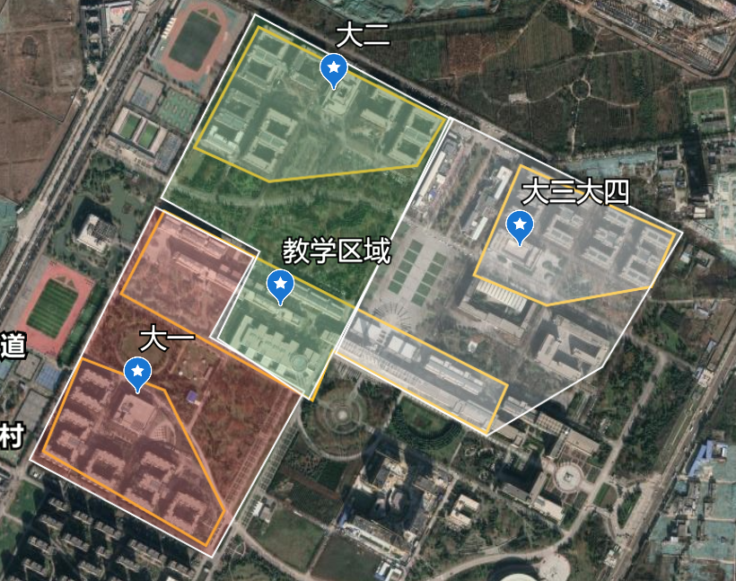

Figure 1校区地图分块

5.1.2 人员流动分析

早上6:00至8:30这一时间段是学生大范围流动且具有明显流动方向规律（宿舍->食堂->教学楼）的时间段，因此取这一时间段来进行人员流动分析。

假设在6:00至8:30时间段内，离开宿舍的学生人数变化符合正态分布



由于宿舍到食堂的距离较短，所以可以忽略从宿舍到食堂的行程时间，设学生选择不在食堂就餐直接去教学楼的概率为则时段内进入食堂的人数变化为：



根据调查得出在食堂吃饭的人均用时为

设学生选择不在食堂就餐的概率为，经过调查问卷得出不同年级的概率如表1

表1不在食堂就餐的概率调查结果

|  |  |
| --- | --- |
|  | 概率 |
|  |  |
|  |  |
|  |  |
|  |  |

由于宿舍到食堂的距离较短，所以可以忽略从宿舍到食堂的行程时间，则时段内进入食堂的人数变化为：

